**危险化学品使用报告**

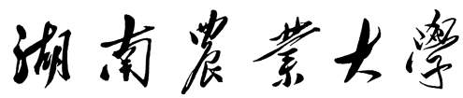

单位名称：农学院-作物多熟制种植模式与农艺技术创新平台 年 月 日

|  |  |  |  |
| --- | --- | --- | --- |
| 药品名称 |  | 型号规格 |  |
| 领用时间 |  | 领用数量 |  |
| 完成时间 |  | 实际用量 |  |
| 送回时间 |  | 余 量 |  |
| 使用过程说明：（用量、场所、环境、操作方法等是否符合要求）    使用人签名： 证明人： | | | |
| 残余、废弃物的处理过程说明：    使用人签名： 证明人： | | | |
| 单位负责人意见：  （加盖公章）  年 月 日 | | | |
| 备 注 | | | |